
Taller de creación de una red social con React, Redux, NodeJS, Express y MongoDB
Danny Vaca

Índice
1. Objetivo general 2
2. Objetivo específico 2
3. Desarrollo 2
3.1. Inserción de varios documentos a la vez 2
3.2. Extraer todos los registros de la base de datos 4
3.3. Búsquedas por condiciones 5
3.3.1. Coincidencias exactas 5
3.3.2. Rangos 6
3.3.3. Extraer ciertos campos 7
3.4. Búsquedas de un solo registro 8

Objetivo general
Insertar y leer datos de MongoDB

Objetivo específico
- Realizar una conexión desde NodeJS hasta mongo
- Insertar datos en las colecciones
- Realizar consultas de datos

Desarrollo
  - La presente práctica se desarrollará a partir de la práctica 1.

Inserción de varios documentos a la vez
Vamos a renombrar el archivo index.js y lo vamos a llamar crerate.js ya que en este archivo vamos a crear los registros sobre los cuales vamos a hacer las posteriores consultas.
La función inserOne me permite insertar un solo objeto, si deseo inserta varios objetos la solución obvia es llamar varias veces a esta función, pero esto puede ser altamente ineficiente ya que se deben ejecutar varios comandos en la base de datos, mongo ofrece una función para insertar varios registros con un solo comando, esta función se llama insertMany la cual recibe un arreglo de objetos y cada uno será insertado en la colección.
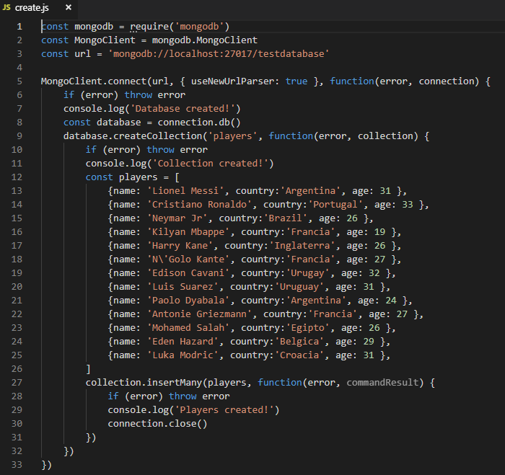
Si ejecutamos este archivo con el comando node create.js los datos serán insertados en la colección players
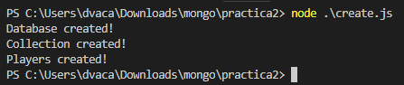

Extraer todos los registros de la base de datos
Para extraer datos de la base de datos necesitamos tener referencia a la colección de la cual tenemos que extraer los datos, podemos hacerlo con la función createCollection la cual si ya existe la colección simplemente nos devuelve la referencia a la misma, pero también se puede extraer la referencia, con la función collection del objeto database.
Esta función nos devuelve la referencia a la colección y a partir de ella podemos llamar a la función find para realizar una consulta sobre la base de datos, esta función recibe como argumento las condiciones de la consulta y retorna un objeto sobre el cual debemos llamar a la función toArray para extraer los datos en forma de un array.
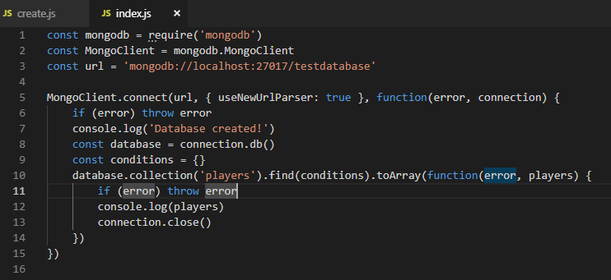
Esta función nos devolverá todos las coincidencias en un array.
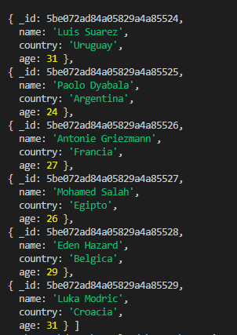

Búsquedas por condiciones

Coincidencias exactas
La función find puede recibir como argumento las condiciones con las que se debe ahcer las búsquedas, estas condiciones son enviadas en un objeto y puede haber tantas condiciones como se necesiten, en este caso vamos a buscar todos los playars cuyo country sea Argentina.
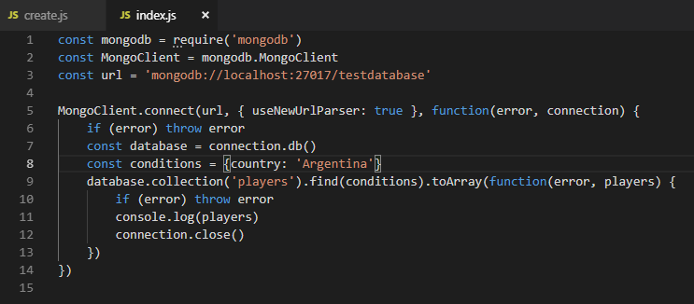
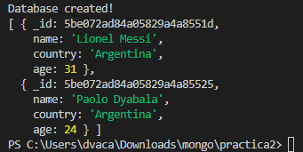

Rangos
Si se desean buscar por rangos, es decir que sea mayor o menor que cierto valor debemos usar los comparadores
$gt para mayor que
$gte para mayor o igual que
$lt para menor que
$lte para menor o igual que
$eq igual que
$ne no es igual que
$in dentro de un rango
$nin no está dentro de un rango
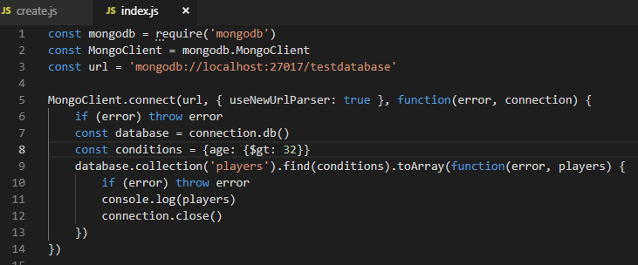

Extraer ciertos campos
La función find puede recibir un segundo argumento en el cual se indique que campos se desea extraer ya que, si el documento tiene 80 elementos, no es lo más eficiente traer todos los registros.
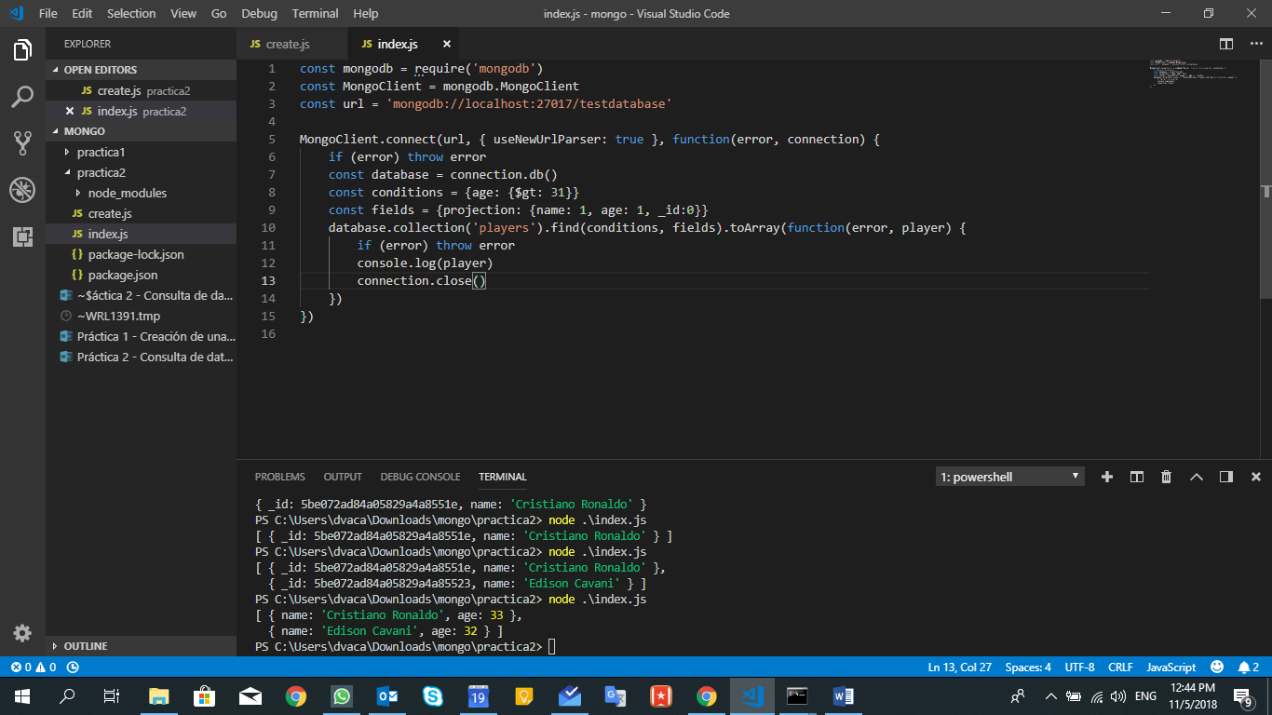

Búsquedas de un solo registro
Si la búsqueda nos va a devolver un solo registro o si nos deseamos quedar solo con la primera coincidencia podríamos tomar el primer elemento del array que es devuelto por find o podría usar la función findOne para obtener solo el primer registro.
De la misma forma que la función find recibe las condiciones de la consulta, pero además recibe el callback que se va a ejecutar cuando se obtengan los registros.
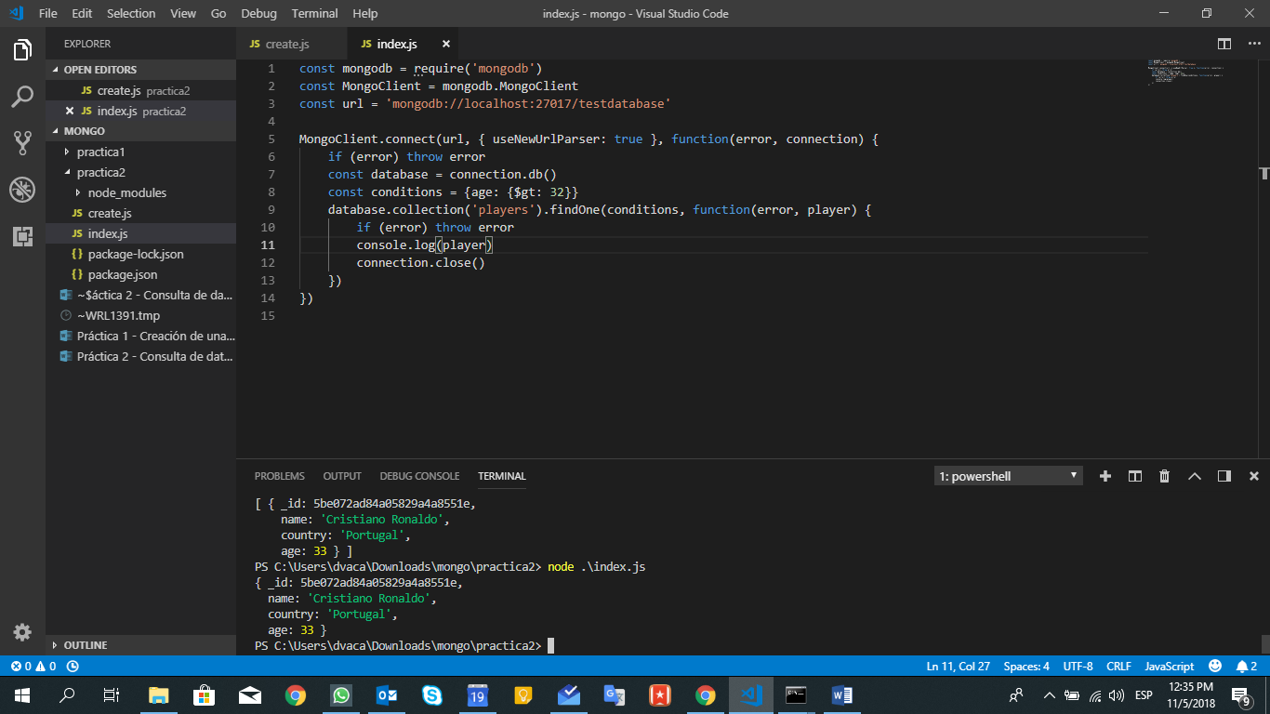
Ya no hay necesidad de llamar a la función toArray ya que findOne automáticamente nso devuelve un solo registro en forma de objeto.

